**Excel 2013:**

לפניך למידה עצמית בנושא Excel 2013. ייתכן ותכיר חלק מהנושאים הבסיסיים עליהם יפורט בהמשך. שים לב כי אתה עובר על כל הנושאים ומתנסה תוך כדי מעשית בהם מבלי לדלג על אף נושא. אם הנך נתקל בכיתוב אדום – מדובר במשימה שעליך לבצע לשם תרגול.

מידע כללי:

תוכנה שפותחה ע"י מיקרוסופט ומשמשת ליצירת גיליונות אלקטרוניים.  
קשה לנהל רשימות המכילות נתונים רבים כמו טבלאות בצורה ידנית, ואף קשה יותר להפיק מטבלאות ידניות מסקנות. לצורך כך, עומדת לרשותנו תוכנת ה-Excel - אחת התוכנות מחבילת ה-Office המאפשרת לנו לנהל גיליונות נתונים אלקטרוניים וליצור טבלאות ארוכות ומסודרות. מעבר לכך, התוכנה מאפשרת לנו להסיק מסקנות מהנתונים שהזנו, גם באמצעות ביצוע חישובים וגם באמצעות יצירת תרשימים.

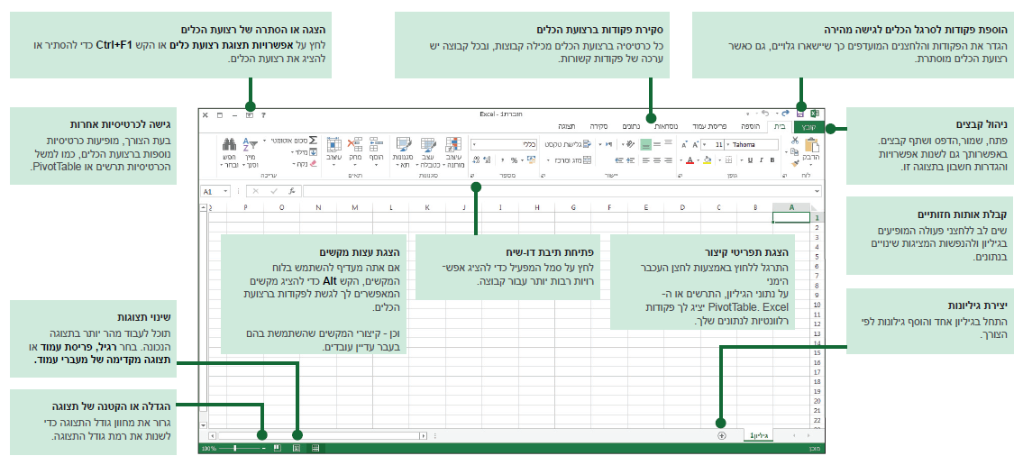מבנה חלון Excel:

כלים ופקודות בExcel:  
לפניך הרשימה הבאה המפרטת כמה מהכלים והפקודות הנפוצים בExcel:

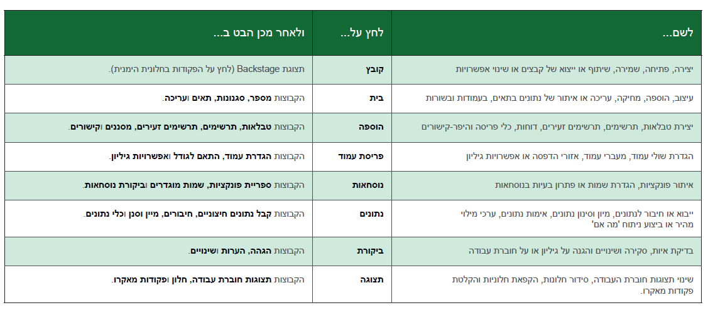

קיצורי מקלדת שימושיים בExcel:

שימוש קבוע בקיצורי מקלדת יכול לשפר באופן משמעותי את מהירות העבודה שלכם. לפניכם כמה קיצורי מקלדת שימושיים לExcel:

|  |  |
| --- | --- |
| קיצור המקשים | הפעולה |
| CTRL + C | העתק |
| CTRL + V | הדבק |
| CTRL + X | גזור |
| CTRL + A | בחר הכל |
| CTRL + Z | ביטול פעולה |
| CTRL + Y | השבת הביטול |
| CTRL+W | סגירת גיליון אלקטרוני |
| CTRL + B | הדגשה (Bold) |
| SHIFT + Space | סימון השורה כולה |
| CTRL + P | הדפסה |
| CTRL + F | חיפוש מילה |
| CTRL + Space | סימון הטור כולו |
| Shift+F2 | הוספת הערה |
| CTRL + END | קפיצה לסוף הגיליון |
| CTRL + HOME | קפיצה לתחילת הגיליון |
| CTRL + S | שמירת גיליון אלקטרוני |
| Alt + ENTER | ירידת שורה בתוך התא, ללא מעבר לתא שמתחת. |
| CTRL + PAGE UP/CTRL + PAGE DOWN ּ | מעבר בין הגיליונות |
| F4 | חזרה על הפעולה האחרונה שביצעתם |
| CTRL + N | יצירת קובץ חדש |

בנוסף, מקש **Alt** מאפשר לנו לנווט בסרגל הכלים העליון של המסך, באמצעות המקלדת בלבד.

נסו ללחוץ על alt והסתכלו על סרגל הכלים, קפצו לכם אותיות על רקע שחור. לחצו על האות/יות המתאימה ללשונית שברצונכם להגיע, ומשם המשיכו לנווט לפי האותיות.

לדוגמה, אם נרצה להוסיף תמונה לגיליון שלנו נלחץ alt ואז על האות שנמצאת ליד לשונית ההוספה. אחרי שהלשונית נפתחה, נסתכל על האותיות שנמצאות ליד הלחצן "תמונות" שהן 'ומ' ונקליד אותן. ייפתח לנו חלון להוספת תמונה.

נוסחאות

בexcel, אנו נתעסק הרבה פעמים עם טבלאות גדולות ועם כמות גדולה של נתונים. נניח שנרצה לחשב ממוצע של משכורות של חברה שלמה – לא נעשה את זה ידנית כי זו עבודה סיזיפית ומסובכת, אלא נשתמש בנוסחה (פונקציה) מובנית בexcel שתחשב לנו אותו. הפונקציות נמצאות תחת הלשונית נוסחאות, ומחולקות לקטגוריות - נוסחאות לוגיות, מתמטיות, נוסחאות הקשורות לזמן ותאריך וכו' שהופכות את העבודה עם חישובים מסובכים לקלה יותר.

לדוגמה, יש לנו טבלה של תלמידים וציוניהם במחציות א' וב' של שתי שנות הלימוד האחרונות, ואנו רוצים לחשב ממוצע של כל תלמיד בעזרת נוסחה. במקום לעשות זאת ידנית אנו ניגש לעמודה 'ממוצע' ונקליד את הפונקציה average.

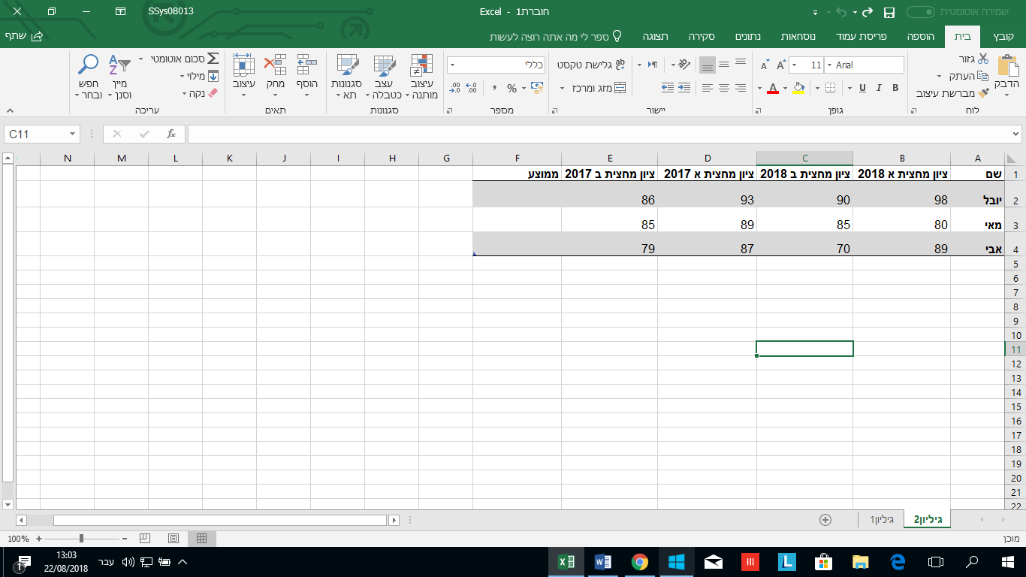

את התחביר של הפונקציה ודוגמאות לאיך לכתוב אותה, תוכלו למצוא בחלון העזרה של excel – F1.

F1 – חלון העזרה של Excel

על מנת לייעל את העבודה שלנו ולהקל עליה, קיים באפליקציות של office (power point, word, excel…) חלון עזרה שבעזרתו נוכל לחפש לחצנים מסוימים, פעולות מסוימות, דוגמאות ולפעמים גם סרטונים. נפתח את החלון בהקשה על F1 ואח"כ נקליד את מה שברצוננו למצוא.

לדוגמה, אם ברצוני לבצע פונקציית סכום ואיני יודע איך לגשת אליה, אלחץ על F1 במקלדת ואקליד 'פונקציה SUM'. אני אקבל כל מיני הצעות ואכנס לרלוונטית אליי, ואקבל שם הסבר על הפונקציה ודוגמה כיצד להשתמש בה.

לשם הסעיפים הבאים השתמשו בחלון העזרה של Excel (F1):

פתחו מסמך Excel חדש וצור טבלה אשר תכיל את הנתונים הבאים:

|  |  |  |  |  |
| --- | --- | --- | --- | --- |
| שם עובד | מס' עובד | עיר מגורים | משכורת | תאריך העסקה |
| רבקה שלום | 1 | באר שבע | 6,000 | 10/09/1993 |
| צביקה טיק | 2 | חיפה | 6,220 | 26/04/2004 |
| יוסי בלבול | 3 | תל אביב יפו | 6,170 | 18/06/2010 |

שנה את עיצוב הטבלה מרצועת שורות לרצועת עמודות.

מתחת לטבלה צור פונקציה אשר תחשב את ממוצע המשכורות בחברה.

צור פונקציה אשר מחשבת את ההפרש (בימים) בין תאריך ההעסקה של רבקה לבין תאריך ההעסקה של צביקה.

בנוסף, בצד הטבלה צור פונקציה שתחשב את מס' התווים של כל שם עובד.

צבעו את ערכי המשכורות במילוי הדרגתי כמו בדוגמא:

מעל הטבלה רשום בהדגשה ובבירור את שם החברה ("Shell") – שים לב שעליך להשתמש במיזוג ומרכוז.

החלת תכונות ללא רצועת הכלים:

ב Excel 2013כמה פקודות ולחצנים שהיו בשימוש נפוץ אך היה קשה לאתר אותם הוצבו מחדש במיקום נגיש.

בעת בחירת נתונים בגיליון העבודה, מופיע לחצן **ניתוח מהיר**. הוא מעניק לך גישה מהירה

לתכונות רבות ושימושיות שייתכן כי לא היית מודע לקיומן, ומאפשר לך להחיל אותן בתצוגה מקדימה על הנתונים לפני שתחליט להגדיר אותן באופן קבוע.



צרו תרשים טורים אשר יכיל את נתוני הטבלה. להלן הדוגמא:

*שימו לב שהטבלה מעוצבת עם פינות מעוגלות. עשו זאת גם.

גישה טובה יותר לתכונות תרשים:

יצירת תרשים מומלץ היא דרך נהדרת להתחיל בעבודה, אך ודאי תרצה להתאים אישית את הסגנון ולהציג בדיוק את הנתונים הדרושים לך כדי לעצב אותו בהתאם לצרכיך.  
Excel 2013 מעניק לך את האפשרויות הללו ומציג אותן ליד התרשים. פשוט לחץ על לחצנים **רכיבי תרשים, סגנונות תרשים** או **מסנני תרשים** כדי ללטש את התרשים שלך.